Оголошено XI конкурс з відбору адвокатів, які залучаються для надання безоплатної вторинної правової допомоги
Відповідно до наказу Міністерства юстиції України від 06.11.2018 № 3957/7«Про проведення конкурсу з відбору адвокатів, які залучаються для надання безоплатної вторинної правової допомоги» Координаційний центр з надання правової допомоги повідомляє про проведення з 03 грудня 2018 року по 31 січня 2019 року конкурсу з відбору адвокатів, які залучаються для надання безоплатної вторинної правової допомоги (далі – конкурс).
Для участі у конкурсі адвокатам необхідно:
1) Зареєструватися на веб-сторінці http://contest.legalaid.gov.uaз 03 по 24 грудня 2018, де заповнити онлайн анкету та біографічну довідку; зазначити адресу електронної пошти для отримання інформації у зв’язку з конкурсом; завантажити скановані копії заяви, заяви, форма якої встановлена Мін’юстом; усіх заповнених сторінок паспорта (чи іншого документа, що посвідчує особу); свідоцтва про право на зайняття адвокатською діяльністю та мотиваційного листа (до 500 слів), складеного у довільній формі.
УВАГА! За фактом реєстрації адвокат отримає повідомлення Координаційного центру з надання правової допомоги про прийняття заявки на опрацювання. Після перевірки наявності надісланих копій документів і відомостей про адвоката в Єдиному реєстрі адвокатів України, адвоката буде поінформовано про їх відповідність чи невідповідність встановленим вимогам за вказаною адвокатом адресою електронної пошти. У разі отримання повідомлення про невідповідність документів встановленим вимогам реєстрацію можна пройти повторно (до завершення строку реєстрації).
Участь у конкурсі можуть брати адвокати, відомості про яких внесені до Єдиного реєстру адвокатів України.
2) Протягом 28 грудня 2018 року – 09 січня 2019 року пройти дистанційний курс «Вступ до системи надання безоплатної правової допомоги», ознайомившись з його матеріалами та склавши перевірочні тестові завдання, що оцінюються автоматично (адреса веб-сторінки дистанційного курсу, логін та пароль будуть зазначені в електронному повідомленні Координаційного центру з надання правової допомоги).
3) Протягом 21 – 22 січня 2019 року (конкретні дата, час і місце проведення будуть повідомлені кожному адвокатові додатково) пройти індивідуальні співбесіди з конкурсною комісією, під час якої адвокати оцінюватимуться за критеріями мотивації до надання безоплатної правової допомоги, комунікабельності, емоційної врівноваженості, вміння представити приклади надання правової допомоги.
УВАГА! Під час проходження співбесіди із конкурсними комісіями адвокати повинні пред’явити оригінали паспорта та свідоцтва про право на зайняття адвокатською діяльністю.
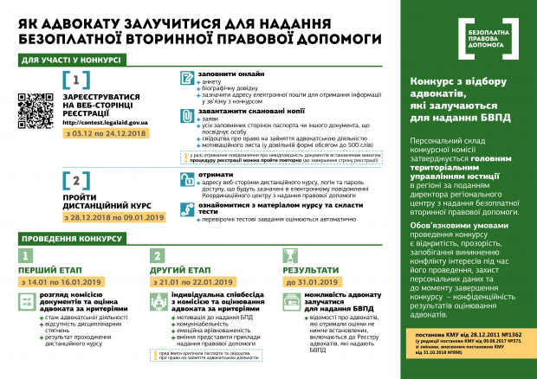Окрім того, з 14 по 16 січня 2019 року конкурсні комісії розглядатимуть подані адвокатами копії документів, оцінюючи адвокатів за критеріями стажу адвокатської діяльності, наявності або відсутності застосовання до адвоката дисциплінарних стягнень та враховуючи результат проходження адвокатом дистанційного курсу «Вступ до системи надання безоплатної правової допомоги». Цей етап відбувається без персональної участі адвокатів.
Адвокати, які пройдуть конкурс, залучатимуться до надання БВПД на постійній основі за контрактом або на тимчасовій основі на підставі договору, відповідно до порядку та умов укладення контрактів з адвокатами, які надають безоплатну вторинну правову допомогу на постійній основі, та договорів з адвокатами, які надають безоплатну вторинну правову допомогу на тимчасовій основі, затверджений постановою Кабінету Міністрів України від 11 січня 2012 року № 8.
Контакт для зворотного зв’язку з адвокатами:
Боровльов Дмитро Дмитрович, начальник відділу моніторингу якості правової допомоги управління забезпечення якості правової допомоги Координаційного центру з надання правової допомоги, (044) 486 71 06 (понеділок – четвер: з 09:00 до 18:00, п’ятниця: з 09:00 до 16:45, обідня перерва із 13:00 до 13:45), dmytro.borovlov@legalaid.gov.ua.

Переглянути порядок і умови проведення конкурсу з відбору адвокатів, які залучаються для надання безоплатної вторинної правової допомоги, затверджений постановою КМУ від 28 грудня 2011 р. № 1362 (у редакції постанови КМУ від 09.08.2017 №575, зі змінами, внесеними постановою КМУ від 31.10.2018 №898).
Переглянути наказ Міністерства юстиції України від 06.11.2018 № 3957/7 «Про проведення конкурсу з відбору адвокатів, які залучаються для надання безоплатної вторинної правової допомоги».
Переглянути Порядок оцінювання адвокатів за результатами конкурсу з відбору адвокатів, які залучаються для надання безоплатної вторинної правової допомоги, затверджений наказом Міністерства юстиції України від 13.11.2017 № 3552/5, зареєстрований в Міністерстві юстиції України від 14.11.2017 за № 1387/31255.
Джерело: http://sumy.legalaid.gov.ua/ua/ya-mayu-pravo/informatsiine-vydannia-yustytsiia-vidkryta-dlia-liudei/oholosheno-xi-konkurs-z-vidboru-advokativ-iaki-zaluchaiutsia-dlia-nadannia-bezoplatnoi-vtorynnoi-pravovoi-dopomohy

